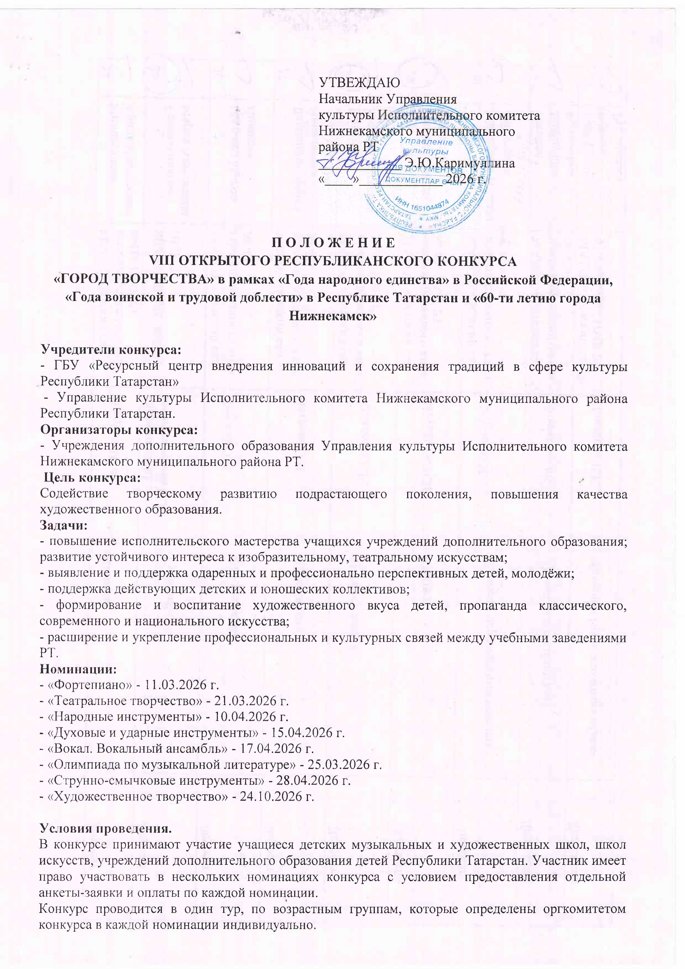

Номинация «Олимпиада по музыкальной литературе»

Организатор: МБУ ДО «Детская школа искусств «Созвездие» НМР РТ
Телефон: 8(8555) 36-33-06; 36-14-24; 89179377094.
E-mail: dshi.sozwezdie@yandex.ru
Дата проведения: 25 марта 2026 г.
Место проведения: МБУ ДО «ДШИ «Созвездие» по адресу: 423584, Республика Татарстан,
г. Нижнекамск, улица Бызова, 26А.
Организующая сторона в олимпиаде не участвует.
Участники:
● учащиеся 4–9 классов детских музыкальных школ, детских школ искусств, обучающиеся по дополнительным предпрофессиональным общеобразовательным программам в области музыкального искусства, срок обучения – 8(9) лет;
● учащиеся 1–6 классов детских музыкальных школ, детских школ искусств, обучающиеся по дополнительным предпрофессиональным общеобразовательным программам в области музыкального искусства, срок обучения – 5(6) лет.
Форма участия: индивидуальная.
Награждение:
Лауреаты и Дипломанты конкурса награждаются дипломами и медалями.
Критерии оценки:
Оценивание осуществляется по балльной системе.
Лауреат I степени – 90–100% заданий выполнено правильно
Лауреат II степени – 80–90% заданий выполнено правильно
Лауреат III степени – 70–80% заданий выполнено правильно
Дипломант I степени – 60–70% заданий выполнено правильно
Дипломант II степени – 50–60% заданий выполнено правильно
Дипломант III степени – 40–50% заданий выполнено правильно
Участник – менее 40% заданий выполнено правильно
Состав жюри конкурса.
Состав жюри формируется оргкомитетом конкурса из ведущих преподавателей средних и высших профессиональных учебных заведений РТ. Учреждение в праве утверждать членов жюри в количестве как трех, так и двух человек.
Жюри оставляет за собой право:
- делить призовые места между участниками,
- отмечать конкурсантов специальными дипломами,
- присуждать специальные призы,
- присуждать не все призовые места,
- отмечать благодарственными письмами лучших преподавателей,
- по усмотрению жюри, участник, набравший максимальное количество баллов, может быть награждён дипломом Гран-при.
Оценочные листы членов жюри не демонстрируются, работы участников не выдаются. Решение жюри окончательное и пересмотру не подлежит.

Порядок подачи заявок:
Заявки заполняются по ссылке в Google Форме по ссылке до 25 февраля 2026 года, там же прикрепляется платежный документ (чек)

https://docs.google.com/forms/d/e/1FAIpQLScXCERaDy5hq75JPs0tImLFZA4OxWp7Iyc8bsulKmatAWyYAg/viewform?usp=header

ВНИМАНИЕ! Участники конкурса при подаче заявки автоматически подтверждают согласие со всеми пунктами данного Положения и на обработку персональных данных.
Финансовые условия:
Вступительный взнос за участие в конкурсе составляет:
- 600 рублей (1000 рублей – за участие в двух номинациях – для 8 класса по 8(9)-летнему обучению и 5 класса по 5(6)-летнему обучению).
Оплата производится безналичным расчётом не позднее 25 февраля.
Взнос используется на дипломы, призы, организационные расходы и оплату работы членов жюри.
Возврат суммы вступительного взноса за участие в конкурсе не предусмотрен.
Реквизиты:
МБУ ДО «ДШИ «Созвездие» НМР РТ
Единый казначейский счет ЕКС 40102810445370000079
Казначейский счет 03234643926440001100 (ЛБВ 31811194 – ДМШ3)
Отделение – ОКЦ №6 Волго-Вятского ГУ Банка России / УФК по Республике Татарстан
БИК ТОФК 019205400
ИНН 1651026900
КПП 165101001
КБК 84000000000000000155
Вид платежа – взнос за участие в конкурсе «Город творчества» (муз. л.), Ф.И.О. участника.

Квитанция для оплаты
Ф.№5-К  Извещение | - «Департамент по бюджету и финансам РТ» (МБУ ДО «Детская школа искусств «Созвездие» НМР РТ, ЛБВ 31811194-ДМШ3)
 | ИНН 1651026900 КПП 165101001
QR-код для оплаты  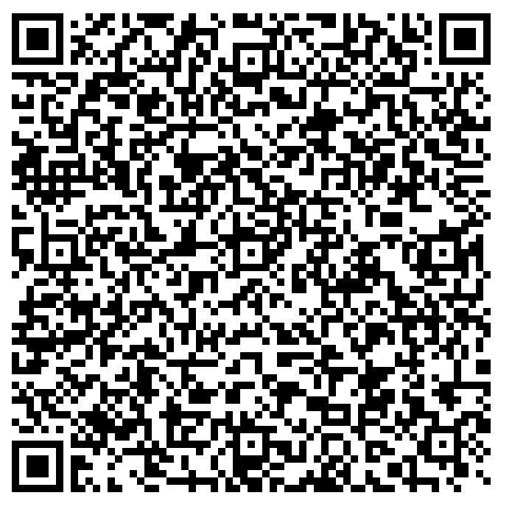 | (получатель платежа)  2) ОКЦ №6 Волго-Вятского ГУ Банка России //УФК по Республике Татарстан
(банк получателя)
3) БИК 019205400 Казначейский счет: № 03234643926440001100
(счёт получателя)
Единый казначейский счет: № 40102810445370000079
(счёт банка получателя)
4) 5)
(адрес) (Ф.И.О. плательщика)
6)
(Ф.И.О.)
7) 84000000000000000155 Орг.взнос «Город творчества» 8)
подпись | ( КБК ) (вид платежа) (сумма)  9) 10)
 | (дата) (подпись)
Ф.№5-К  Квитанция | - «Департамент по бюджету и финансам РТ» (МБУ ДО «Детская школа искусств «Созвездие» НМР РТ, ЛБВ 31811194-ДМШ3)
 | ИНН 1651026900 КПП 165101001
QR-код для оплаты | (получатель платежа)  2) ОКЦ №6 Волго-Вятского ГУ Банка России //УФК по Республике Татарстан
(банк получателя)
3) БИК 019205400 Казначейский счет: № 03234643926440001100
(счёт получателя)
Единый казначейский счет: № 40102810445370000079
(счёт банка получателя)
4) 5)
(адрес) (Ф.И.О. плательщика)
6)
(Ф.И.О.)
7) 84000000000000000155 Орг.взнос «Город творчества» 8)
подпись | ( КБК ) (вид платежа) (сумма)  9) 10)
 | (дата) (подпись)
ТРЕБОВАНИЯ К ОЛИМПИАДЕ ПО МУЗЫКАЛЬНОЙ ЛИТЕРАТУРЕ

Внимание! Для всех классов задания соответствуют программным требованиям учебного предмета «Музыкальная литература».

4 класс (срок обучения – 8(9) лет)
1 класс (срок обучения – 5(6) лет)

Тема: «Музыкальный язык»

Знать: средства музыкальной выразительности; тембры музыкальных инструментов; вокальные тембры; виды оркестров; типы хоровых коллективов; простые формы (период, двухчастная, трехчастная), рондо, вариации.
Примерные виды заданий:
- Определить на слух тембр солирующего инструмента (фортепиано, челеста, арфа, скрипка, виолончель, контрабас, флейта, труба, ксилофон, литавры, балалайка, гусли звончатые).
- Определить на слух вид оркестра (симфонический, народных инструментов, духовой).
- Определить на слух тембр певческого голоса (сопрано, меццо-сопрано, контральто, тенор, баритон, бас).
- Определить на слух вид хора (детский, мужской, женский, смешанный).
- Выразительные средства музыки. Соединить термин с его обозначением (мелодия, гармония, лад, тональность, ритм, метр, размер, штрихи, динамика, фактура).
- Соединить стрелками музыкальный инструмент и его группу (группы симфонического оркестра).
- Портреты композиторов. Соединить портрет с ФИО композитора (Прокофьев, Чайковский, Римский-Корсаков, Мусоргский, Сен-Санс).
- Определить музыкальные инструменты по картинкам (рояль, клавесин, арфа, скрипка, виолончель, контрабас, флейта, фагот, кларнет, труба, тромбон, валторна, туба, саксофон, ксилофон, кастаньеты, литавры, тарелки, балалайка, домра, гусли (звончатые), гитара).
- Узнать по иллюстрациям героев, музыкальные произведения (Прокофьев «Петя и волк», «Римский-Корсаков «Сказка о царе Салтане», «Садко», Сен-Санс «Карнавал животных», Мусоргский «Картинки с выставки», Лядов «Баба-Яга», «Кикимора», Глюк «Орфей»).
- Выполнить тест.
Литература для подготовки:
- Владимиров В., Лагутин А. Музыкальная литература для 4 класса ДМШ.
- Осовицкая З.Е., Казаринова. Музыкальная литература. Учебник для детских музыкальных школ, первый год обучения.

5 класс (срок обучения – 8(9) лет)
2 класс (срок обучения – 5(6) лет)

Тема: «В.А. Моцарт»

ТРЕБОВАНИЯ К ОЛИМПИАДЕ:
- Знать об эпохе «Классицизм».
- Знать биографию композитора.
- Знать цитаты о композиторе.
- Знать современников композитора, его окружение.
- Знать отрывки из музыкальных сочинений композитора:
- Опера «Свадьба Фигаро»: увертюра, ария Фигаро, каватина Фигаро, ария Керубино (1 д.), ария Сюзанны.
- Симфония № 40 g-moll: 1 часть ГП, ПП, 2 часть, 3 часть (1 раздел), финал.
- Соната A-dur: 1, 2, 3 части.
- «Реквием» - часть №7 «Lacrimoso».
- «Маленькая ночная серенада»: 1 часть.
- Знать жанры (опера, симфония, соната, увертюра, квартет).
- Знать жанры оперы (seriа, buffа, зингшпиль).
- Знать формы (период, 2-хчатная, 3-хчастная, рондо, вариационная, сонатная).
- Знать понятие «сонатно-симфонический цикл».
- Знать группы симфонического оркестра.
- Знать певческие тембры (сопрано, меццо-сопрано, контральто, тенор, баритон, бас).
- Знать героев оперы «Свадьба Фигаро», их певческие голоса.
- Знать музыкальные инструменты по тембру и по картинке (орган, фортепиано, клавесин, арфа, скрипка, альт, виолончель, контрабас, флейта, фагот, гобой, английский рожок, кларнет, труба, тромбон, валторна, туба, литавры).
- Выполнить тест.
Примерные виды заданий:
- Музыкальная викторина.
- Биография композитора (фрагмент из учебника) – исправить ошибки.
- Цитаты. Кому принадлежат эти слова? Дописать пропущенные слова в цитатах.
- Современники. Окружение. Кто эти люди и что их связывало с композитором?
- Среди портретов определить, где Моцарт?
- Обвести в кружок правильный вариант ответа на вопрос.
- Подписать жанры произведений композитора.
- Дописать названия произведений.
- Соединить жанр с его значением.
- Распределить героев оперы соответственно их тембрам.
- Соединить слова и мелодии. Подписать, кому из героев оперы принадлежат эти темы.
- Распределить названия опер Моцарта по жанрам (опера-сериа, опера-буффа, зингшпиль).
- Даны цифры. Распределить по жанрам (сколько композитором создано: опер, симфоний, клавирных сонат).
- Даны нотные фрагменты. Подписать темы из произведений композитора.
- Определить музыкальные инструменты по картинке.
- Ответить на вопросы теста.
Литература для подготовки:
1. Брянцева В.Н. Музыкальная литература зарубежных стран, второй год обучения.
- Калинина Г.Ф. Музыкальная литература. Тесты по зарубежной музыке. Выпуск 2.
- Прохорова И. Музыкальная литература зарубежных стран для 5 класса ДМШ.
- Шорникова М. Музыкальная литература: развитие западноевропейской музыки, 2 год обучения.

6 класс (срок обучения – 8(9) лет)
3 класс (срок обучения – 5(6) лет)

Тема: «Франц Шуберт»

ТРЕБОВАНИЯ К ОЛИМПИАДЕ:
- Знать об эпохе «Романтизм».
- Знать биографию композитора.
- Знать творческое наследие композитора (основные сочинения).
- Знать цитаты о композиторе.
- Знать его современников, окружение, портреты (Л. Бетховен, А. Сальери, Р. Шуман, М. Фогль, Л. Гете, В. Мюллер, Ф. Лист)
- Знать на слух отрывки из музыкальных сочинений композитора:
- Баллада «Лесной царь»
- «Аве Мария»
- «Форель»
- «Вечерняя серенада»
- «Гретхен за прялкой»
- «Прекрасная мельничиха»: №1 «В путь», №19 «Мельник и ручей», №20 «Колыбельная ручья».
- «Зимний путь»: №1 «Спокойно спи», №11 «Весенний сон», №24 «Шарманщик»
- Экспромт №2 Es-dur.
- Музыкальный момент №3 f-moll.
- Вальс № 6, си минор.
- Симфония №8 си минор «Неоконченная»: 1 часть ГП, ПП; 2 часть.
- Знать жанры (вальс, экспромт, музыкальный момент, баллада, серенада, симфония).
- Знать формы (куплетная, период, 2-хчатная, 3-хчастная, рондо, вариационная, сонатная).
- Знать понятие «сонатно-симфонический цикл».
- Знать группы симфонического оркестра.
- Знать тембры музыкальных инструментов и певческие тембры.
- Знать музыкальные инструменты по картинке (орган, фортепиано, клавесин, арфа, скрипка, альт, виолончель, контрабас, флейта, фагот, гобой, английский рожок, кларнет, труба, тромбон, валторна, туба, литавры).
Примерные виды заданий:
- Музыкальная викторина.
- Биография композитора (фрагмент из учебника) – исправить ошибки.
- Расположить события жизни композитора в хронологическом порядке.
- Современники. Окружение. Кто эти люди и что их связывало с композитором (портрет и краткая информация)?
- Подписать жанры произведений композитора.
- Дописать названия произведений.
- Соединить жанр с его значением.
- Соединить слова и мелодии.
- Соединить слова (начальные фразы) с названием песни.
- Соединить стрелками название песни и автора слов.
- Выбрать жанры, в которых работал Шуберт.
- Даны нотные фрагменты. Подписать темы из произведений композитора.
- Ответить на вопросы теста.
Литература для подготовки:
1. Брянцева В.Н. Музыкальная литература зарубежных стран, второй год обучения.
- Калинина Г.Ф. Музыкальная литература. Тесты по зарубежной музыке. Выпуск 2.
- Прохорова И. Музыкальная литература зарубежных стран для 5 класса ДМШ.
- Шорникова М. Музыкальная литература: развитие западноевропейской музыки, 2 год обучения.

7 класс (срок обучения – 8(9) лет)
4 класс (срок обучения – 5(6) лет)

Тема: «Н.А. Римский-Корсаков»

ТРЕБОВАНИЯ К ОЛИМПИАДЕ:
- Знать портреты русских композиторов (Алябьев, Варламов, Гурилёв, Глинка, Даргомыжский, Балакирев, Бородин, Мусоргский, Римский-Корсаков, Чайковский).
- Знать об эпохе, русской музыке второй половины XIX начала XX вв.
- Знать биографию композитора.
- Знать творческое наследие композитора (основные его произведения).
- Знать цитаты о композиторе.
- Знать высказывания самого композитора.
- Знать его современников, окружение.
- Знать отрывки из музыкальных сочинений композитора:
Симфоническая сюита «Шехеразада»:
- 1 часть – т. Шахриара, т. Шехеразады, т. моря, т. корабля,
- 2 часть – тема. Календера,
- 3 часть – т. Царевича и т. Царевны, т. лезгинки.
- 4 часть – Багдадский праздник
Опера «Снегурочка»:
- вступление,
- Шествие Берендея,
- пляска скоморохов,
- хор Песни и пляски птиц,
- Прощай, Масленица,
- Ай, во поле липенька,
- Песнь Яриле-солнцу
- Первая и третья песни Леля
- Ария и ариетта Снегурочки (пролог)
- Ария Снегурочки (4 действие),
- Каватина Берендея,
- Ариозо Мизгиря.
- Знать жанры (опера, симфония, увертюра, сюита, романс).
- Знать формы (период, 2-хчастная, 3-хчастная, рондо, вариации, сонатная).
- Знать группы симфонического оркестра.
- Знать тембры музыкальных инструментов и певческие тембры.
- Знать музыкальные инструменты по картинке (фортепиано, арфа, скрипка, альт, виолончель, контрабас, флейта, фагот, гобой, кларнет, труба, тромбон, валторна, туба, литавры).
- Выполнить тест.
Примерные виды заданий:
- Музыкальная викторина.
- Биография композитора (фрагмент из учебника) – исправить ошибки.
- Цитаты композитора и о композиторе. Кому принадлежат эти слова?
- Современники. Окружение. Кто эти люди и что их связывало с композитором?
- Зачеркнуть лишние фамилии в списке людей, окружавших композитора.
- Подписать портреты, кто изображен?
- Обвести в кружок правильный вариант ответа на вопрос.
- Подписать жанры произведений композитора.
- Дописать названия произведений.
- Соединить жанр с его значением.
- Распределить героев оперы соответственно их тембрам.
- Соединить слова и мелодии. Подписать, кому из героев оперы принадлежат эти темы?
- Узнать по тексту, кому из героев оперы принадлежат эти строки?
- Авторы сюжетов опер.
- Выбрать из числовой строки числа так, чтобы получились правильные утверждения
(сколько композитором создано: опер, симфоний, романсов, сборников русских народных песен. симфонических сюит)
- Даны нотные фрагменты. Подписать темы из произведений композитора.
- Ответить на вопросы теста.
Литература для подготовки:
1. Смирнова Э. Русская музыкальная литература.
- Козлова Н.П. Русская музыкальная литература, третий год обучения.
- Шорникова М. Музыкальная литература. Русская музыкальная классика, 3 год обучения.
- Калинина Г.Ф. Музыкальная литература. Тесты по русской музыке. Выпуск 3.

8 класс (срок обучения – 8(9) лет)
5 класс (срок обучения – 5(6) лет)

Тема: «С.С. Прокофьев»

ТРЕБОВАНИЯ К ОЛИМПИАДЕ:
1. Знать портреты композиторов (Римский-Корсаков, Танеев, Лядов, Глиэр, Рахманинов, Скрябин, Стравинский, Прокофьев, Шостакович, Свиридов, Хачатурян, Мясковский, Шнитке).
2. Знать об эпохе, о русской музыке (конец XIX–XX вв).
- Знать биографию композитора.
- Знать творческое наследие композитора.
- Знать его современников, окружение.
- Знать высказывания (цитаты) о композиторе.
- Знать высказывания самого композитора.
- Знать отрывки из музыкальных сочинений композитора:
Кантата «Александр Невский»:
- Русь под игом монгольским;
- Песня об Александре Невском;
- Крестоносцы во Пскове;
- Вставайте, люди русские;
- Ледовое побоище;
- Мертвое поле;
- Въезд Александра во Псков.
Балет «Ромео и Джульетта»:
- Улица просыпается;
- Джульетта-девочка;
- Танец рыцарей.
Симфония №7:
-1 часть ГП, ПП, ЗП.
Балет «Золушка»:
-3 темы Золушки (обиженной, мечтательной, влюбленной);
- Гавот ре минор;
- Вальс соль минор;
- Дуэт Принца и Золушки.
- Знать значение жанров (опера, балет, симфония, увертюра, кантата, оратория, сюита, соната, романс, токката, гавот, прелюд, мимолетность, сарказм, скерцо, цикл).
- Знать формы (период, 2-хчатная, 3-хчастная, рондо, вариации, сонатная).
- Знать группы симфонического оркестра.
- Знать тембры музыкальных инструментов и певческие тембры.
- Знать музыкальные инструменты по картинке (рояль, арфа, скрипка, альт, виолончель, контрабас, флейта, фагот, гобой, английский рожок, кларнет, труба, тромбон, валторна, туба, литавры, кастаньеты).
- Выполнить тест.
Примерные виды заданий:
1. Музыкальная викторина.
- Биография композитора (фрагменты из учебника) – исправить ошибки.
- Современники и композитор. Кто эти люди и что связывало композитора с ними? (соединить стрелкой фамилию и правильный ответ).
- Окружение композитора. Подписать портреты, кто изображен?
- Зачеркнуть лишние фамилии в списке людей, кто не был педагогом композитора.
- Цитаты. Кому принадлежат эти слова?
- Дописать пропущенные слова в высказываниях Прокофьева.
- Расположить события жизни композитора в хронологическом порядке.
- Распределить указанные произведения композитора соответственно периоду творчества.
- Выбрать из числовой строчки числа так, чтобы получились верные утверждения (сколько композитором создано: опер, симфоний, балетов, фортепианных концертов, сонат).
- Подписать жанры произведений композитора.
- Соединить жанр с его значением.
- Дописать названия произведений.
- Авторы сюжетов балетов и опер.
- Обвести в кружок правильный вариант ответа на вопрос.
- Соединить названия произведений и мелодии.
- Даны нотные фрагменты. Подписать темы из произведений композитора.
- Ответить на вопросы теста.
Литература для подготовки:
1. Аверьянова О.И. Отечественная музыкальная литература XX века, четвертый год обучения.
2. Калинина Г.Ф. Музыкальная литература. Тесты по отечественной музыке XX века. Выпуск 4.
3. Прохорова И., Скудина Г. Советская музыкальная литература для седьмого класса ДМШ.
4. Шорникова М. Музыкальная литература: русская музыка XX века: четвертый год обучения: учебное пособие.
- Шорникова М. Музыкальная литература: русская музыка XX века: четвертый год обучения: рабочая тетрадь.

8,9 классы (срок обучения – 8(9) лет)
5,6 классы (срок обучения – 5(6) лет)

Номинация: «ЭРУДИТ»

Внимание! Участники олимпиады по музыкальной литературе – учащиеся 8 классов (срок обучения 8(9) лет) и 5 классов (срок обучения 5(6) лет) ДМШ, ДШИ, ДХШ могут принять участие в двух номинациях: «С.С. Прокофьев» и «ЭРУДИТ».
В номинации «ЭРУДИТ» задания соответствуют программным требованиям.
Цель данной номинации: обобщить знания всего курса предмета «Музыкальная литература».
Задания будут включать: портреты композиторов (зарубежных, русских, татарских), музыкальные отрывки из произведений композиторов (зарубежных, русских, татарских), фотовопросы на знание героев из опер, балетов; знание музыкальных инструментов; тембры вокальные и инструментальные; выразительные средства музыки; задания на знания жанров, форм; тестовые вопросы; кроссворд. Предполагается знание учащимися не только биографий и творчества композиторов, но и их окружения, современников; знание ключевых вопросов в области музыкального искусства, обозначенных Программными требованиями курса «Музыкальная литература».
Примерные виды заданий:
1. Музыкальная викторина.
- Биографии композиторов (фрагменты из учебников) – исправить ошибки.
- Подписать портреты композиторов, кто изображен?
- Цитаты. Кому принадлежат эти слова?
- Дописать пропущенные слова в высказываниях.
- Выбрать из числовой строчки числа так, чтобы получились верные утверждения (количество произведений по жанрам).
- Подписать жанры произведений.
- Соединить жанр с его значением.
- Дописать название произведения.
- По героям узнать названия опер, балетов.
- Авторы сюжетов балетов и опер.
- Распределить героев опер соответственно их тембрам.
- Соединить слова и мелодии. Подписать, кому из героев оперы принадлежат эти темы.
- Соедини стрелками песню, композитора и поэта.
- Распределить музыкальные инструменты по группам симфонического оркестра.
- Подписать по картинке музыкальные инструменты.
- Выразительные средства музыки. Соединить термин с его обозначением
- Обвести в кружок правильный вариант ответа на вопрос.
- Соединить название произведения и автора.
- Ответить на вопросы теста.
Литература для подготовки:
1. Аверьянова О.И. Отечественная музыкальная литература XX века, четвертый год обучения.
2. Брянцева В.Н. Музыкальная литература зарубежных стран, второй год обучения.
- Калинина Г.Ф. Музыкальная литература. Тесты по зарубежной музыке. Выпуск 2.
- Калинина Г.Ф. Музыкальная литература. Тесты по русской музыке. Выпуск 3.
- Калинина Г.Ф. Музыкальная литература. Тесты по отечественной музыке XX века. Выпуск 4.
- Козлова Н.П. Русская музыкальная литература, третий год обучения.
- Осовицкая З.Е., Казаринова. Музыкальная литература. Учебник для ДМШ, 1 год обучения.
- Прохорова И. Музыкальная литература зарубежных стран для 5 класса ДМШ.
- Прохорова И., Скудина Г. Советская музыкальная литература для седьмого класса ДМШ.
- Смирнова Э. Русская музыкальная литература.
- Шорникова М. Музыкальная лит.: развитие западноевропейской музыки, 2 год обучения.
- Шорникова М. Музыкальная литература. Русская музыкальная классика, 3 год обучения.
- Шорникова М. Музыкальная лит.: русская музыка XX века: 4 год обучения: учебное пособие.
- Шорникова М. Музыкальная литература: русская музыка XX века: четвертый год обучения: рабочая тетрадь.

